**MANUAL DE OPERACION**



RONALD POSADA

JULIO ZABALA

**ANALISIS Y DESARROLLO DE SISTEMAS DE INFORMACION  
SENA FICHA 2338321**

***INDICE***

1. **Presentación**
2. **Objetivo**
3. **Introducción**
4. **Módulos**

**4.1 Home Page**

**4.2 Usuarios**

**4.3 Clientes**

**4.4 Proveedor**

**4.5 Productos**

**4.6 Pedido**

**5. Atajos del software**

1. ***PRESENTACION***

El siguiente manual se desarrolla con el fin de dar a conocer a los usuarios, la información precisa y necesaria para la manipulación e inducción del del sistema y requisitos de los procedimientos necesarios para la funcionalidad del mismo.

1. ***OBJETIVO***

Pasar del sistema convencional utilizado por nuestros clientes (manual) a un

proceso sistematizado (software) para acortar tiempos de respuesta y búsqueda

de la mercancía (elementos tecnológicos), para así tener una información clara y

precisa de la cantidad de unidades disponibles o faltantes, minimizando así la

pérdida en ventas, confusión de referencias o desinformación del inventario, así

mitigar la desinformación del inventario y el sobre pedido de mercancía innecesaria para el stock.

1. ***INTRODUCCION***

Este manual describe el procedimiento, para cualquier persona que tenga unas mínimas bases en el proceso y pueda realizar la manipulación del sistema, desarrollado para la administración de información y llevar de forma organizada el inventario.

1. ***MODULOS***
2. Home Page
3. Usuarios
4. Clientes
5. Proveedor
6. Productos
7. Pedido

***4.1 Home Page***

En este módulo podemos encontrar las opciones las cuales nos llevara a los demás submódulos en los que encontraremos el resto de las funcionalidades del software.

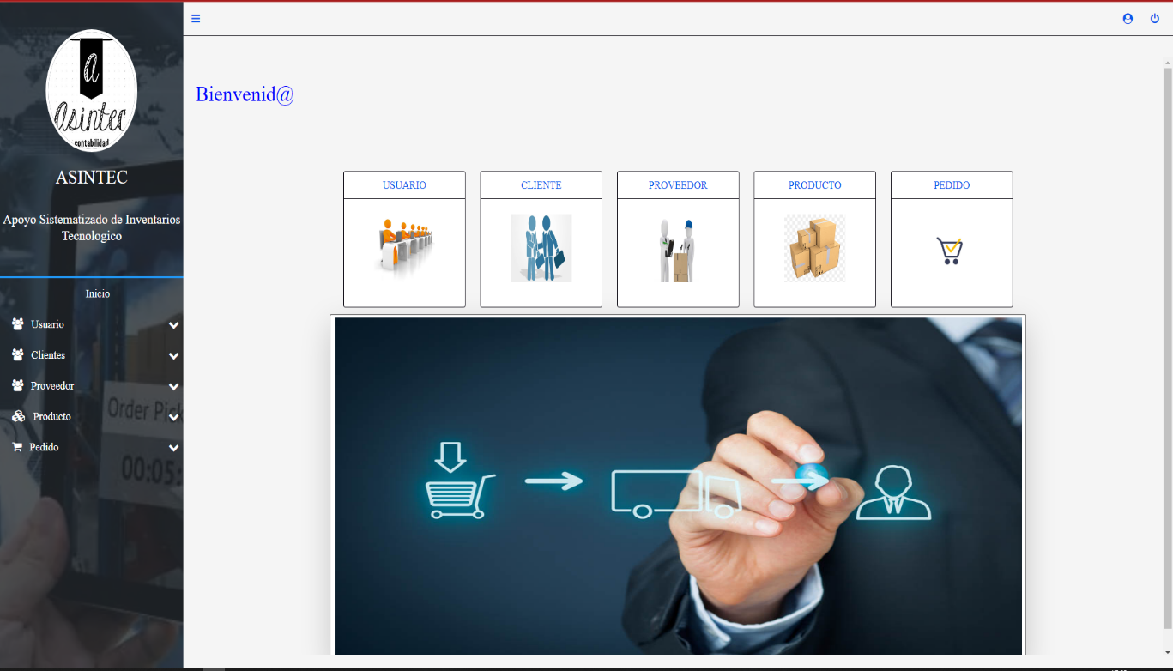

* 1. ***Usuarios***

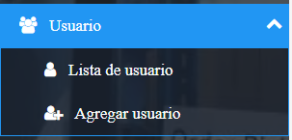En el módulo de usuarios evidenciamos dos submódulos los cuales nos permite observar las listas de todos los usuarios registrados en el sistema y la opción de agregar usuarios nuevos.

***4.3 Clientes***

En este módulo evidenciamos las listas de nuestros clientes creados desde el software y las pestañaba de agregar un nuevo cliente

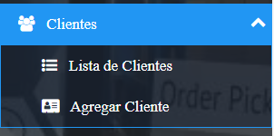

***4.4 Proveedor***

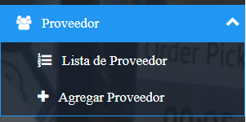evidenciamos en este módulo donde podemos ver las dos opciones de agregar y ver a nuestros proveedores que tenemos almacenados en nuestra base de datos guardados.

***4.5 Productos***

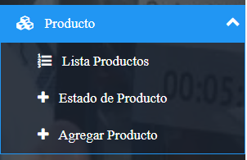En este módulo observamos un listado con tres opciones las cuales podemos ver los productos que tenemos en stock, el estado de nuestro producto es decir si está listo para entregar o si ya fue entregado al cliente y la opción de agregar productos nuevos los cuales se hubieran pedido a nuestros proveedores.

***4.6 Pedido***

En el módulo de pedido vemos dos opciones la cual el detalle del pedido nos muestra el costo del producto o si fue abonado algún dinero por parte del cliente y nuevo pedido es para registrar al detalle la creación de una nueva factura.

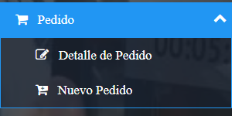

***5. Atajos del software***

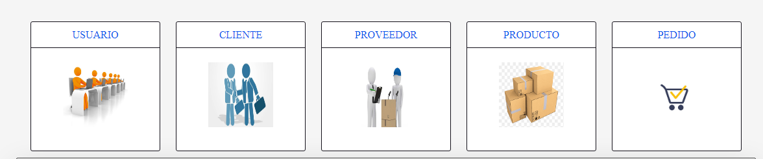En nuestro software también contamos con 5 atajos los cuales al dar clic podemos evidencias cada una de nuestras listas de acuerdo al módulo que corresponda.